ScriptGate在D12下不支持Windows，会报错，

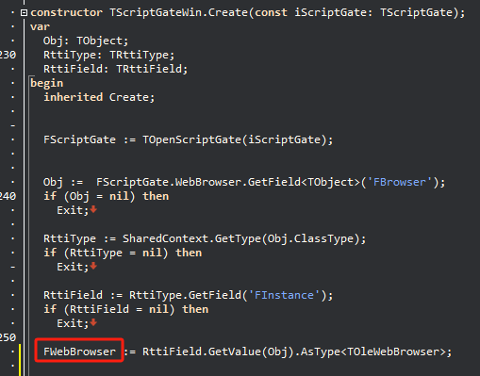

因为通过RTTI没有取到FWebBrowser，它为nil，

所以要想办法支持D12，

因为D12的TWebBrower在Windows下面增强为即支持IE，又支持Edge了，类结构肯定是改过了，结构如下：

TWebBrowser.FWeb:ICustomBrowser

它在Windows下面的实现为：TWindowsWebBrowserService

TWindowsWebBrowserService = class(TInterfacedObject, ICustomBrowser, IWindowsBrowserProperties)

它下面有一个FBrowserEngine: TWindowsBrowserEngine;

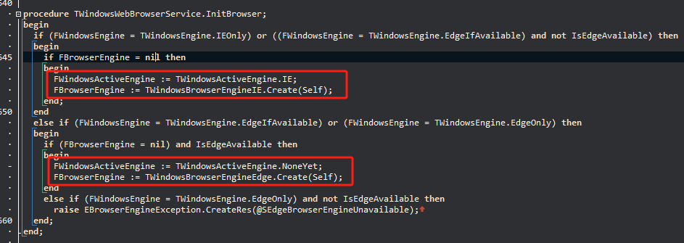

TWindowsBrowserEngineIE，要看它的实现：

TWindowsBrowserEngineIE = class(TWindowsBrowserEngine)

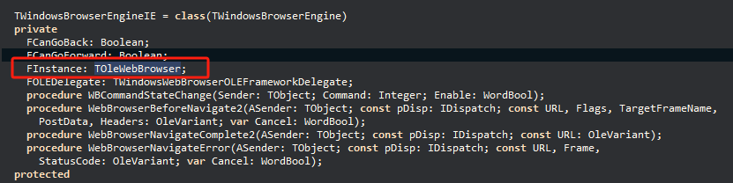

最终它的FInstance: TOleWebBrowser才是我们的主角。